Manual de Código

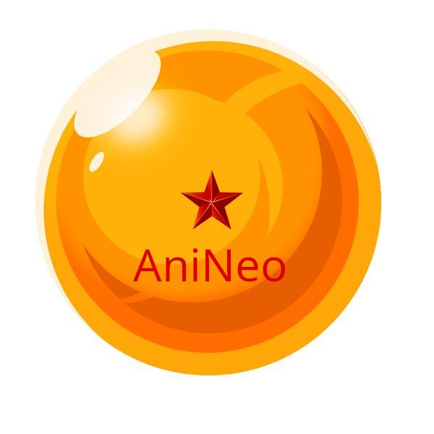

Api-AniNeo

Api de la aplicación creada en NestJS, dentro de la carpeta de NestJS hay una carpeta src, dentro de este directorio, las carpetas que existen dentro son las carpetas de las entidades con su servicio y controlador, esta es la forma que tiene NestJS de ordenar sus ficheros, también en esta carpeta hay dos archivos, main.ts, que se ha utilizado para habilitar las CORS y elegir el puerto que usa la api, y app.module.ts que solo utilizamos para darle a la api la base de datos a usar:
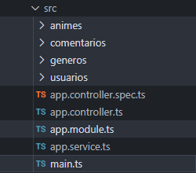

App-AniNeo

App de la aplicación creada en Angular, dentro del proyecto de angular hay una carpeta src, dentro de esta carpeta hay una carpeta, assets, que contiene imágenes y archivos que se usan en la app, tambien hay un archivo styles.css que contiene estilos globales de la aplicación:
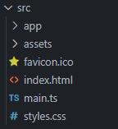
También tenemos la carpeta app dentro de la carpeta src, en la cual disponemos de las carpetas de los componentes, que estas contienen el archivo css, html y ts de los componentes (son los que usamos), ademas de tener el archivo de rutas y los servicios de las entidades de la api:
